Краткосрочный план урока по русскому языку

Сквозная тема: |  |  | Окружающая среда

Школа: Новоишимская СШ №1
Дата: 19.04.2018 г. |  |  | ФИО учителя: Набокова С.Ю.
Класс: 2 «Б» класс. |  |  | Количество присутствующих:  отсутствующих:
Лексическая тема: |  |  | Портрет птицы.
Тема урока: |  |  | Развитие речи: описание птицы.
Цели обучения, которые достигаются на данном уроке (ссылка на учебную программу):
2.1.4.1 участвовать в диалоге, высказывая свое мнение и выслушивая мнения других
2.2.4.1 определять типы текстов – описание, повествование – по их особенностям с помощью учителя
2.3.4.1 создавать небольшие тексты разных типов и стилей с использованием слов и/или изображений для раскрытия темы и основной мысли
Развитие  навыков: |  | 1.4 Участие в диалоге, соблюдая речевые нормы в зависимости от ситуации  общения  2.4 Определение типов и стилей текстов  3.4 Написание текстов разных типов и стилей с использованием различных  форм представления
Критерии успеха (Предполагаемый результат): |  | Все учащиеся смогут:  Узнают о написании текста-описания.  Написать текст-описание.  Большинство учащихся смогут:  Отгадать загадку.  Назвать опорные слова.  Нарисовать словесный портрет птички.  Составлять текст по вопросам и опорным словам.  Участвовать в диалоге, высказывая свое мнение и выслушивая мнения  других.  Определять типы текстов – описание, повествование – по их особенностям  с помощью учителя.  Писать каллиграфическим почерком слова и предложения.  Некоторые учащиеся смогут:  Рассказать о помощи птицам.
Языковая  цель |  | Основные термины и словосочетания:  Текст – описание, части текста, предложение-зачин, основная часть,  концовка, тема текста, заголовок текста, иллюстрации, опорные слова,  упражнение, вопрос, ответ, загадка, рисунок.  Используемый язык для диалога/письма на уроке:  Вопросы для обсуждения:  – Чем можно кормить синиц?  - Как выглядит синичка?
Трёхъязычие |  | Салеметсiз бе! Здравствуйте! good afternoon, ewreybody!  Hello! What is yor name?  Hello! My name is Тitmouse!  Сарышымышық
Привитие  ценностей |  | Ценности, основанные на национальной идее «Мәңгілік ел»: казахстанский патриотизм и гражданская ответственность; уважение; сотрудничество; труд и творчество; открытость; образование в течение всей жизни.
Межпредметные  связи |  | - Литература * физическая культура * самопознание * трудовое обучение
Навыки  использования ИКТ |  | На данном уроке учащиеся не используют ИКТ
Предварительные  знания |  | Звуки и буквы, гласные и согласные звуки, печатные и рукописные буквы,  алфавитные названия букв, слог, язык – средство человеческого общения,  высказывание, текст, тема и основная мысль текста, заглавие и структура  текста, текст-описание, языковые и неязыковые средства общения, устная и  письменная речь, предложение, прописная буква в начале предложения и в  именах собственных, знаки препинания в конце предложения, виды  предложений по цели высказывания и интонации, сила голоса и темп речи,  словосочетание, главное и зависимое слово в словосочетании, алфавитный  порядок слов, перенос слов, ударные и безударные гласные, мягкий знак  на конце и в середине слов, твердые и мягкие согласные, правописание жи-  ши, ча-ща, чу-щу, чк, чн, нщ, рщ, шн, звонкие и глухие согласные, звук [й],  разделительный Ь, состав слова, окончание, корень, приставка, суффикс,  родственные и однокоренные слова, лексическое значение слова, слова-  предметы, слова-признаки, слова-действия, имена собственные, омонимы,  синонимы, антонимы, части речи, имя существительное, слова с  абстрактным и конкретным значением, род имён существительных,  единственное и множественное число существительных, имя  прилагательное, род имени прилагательного, единственное и  множественное число прилагательных, глагол, начальная форма глагола,  единственное и множественное число глаголов, настоящее, прошедшее,  будущее (простое) время глагола, предлог, союз, правописание предлогов и  приставок, сочинение, изложение.
Ход урока
Этапы урока, t | Запланированная деятельность на уроке |  |  |  | Ресурсы
Начало урока  0-1 | Создание положительного эмоционального настроя.  Салеметсiз бе! Здравствуйте! good afternoon, ewreybody!  Приветствие “Здравствуйте!”Учащиеся поочередно касаются одноименных пальцев рук своего соседа, начиная с больших пальцев и говорят:  - желаю (соприкасаются большими пальцами);  - успеха (указательными);  - большого (средними);  - во всём (безымянными);  - и везде (мизинцами);  - Здравствуйте! (прикосновение всей ладонью)
1-3 мин | Актуализация жизненного опыта. Целеполагание.  Цель: ввод ситуации для открытия и постановки целей  урока.  Звучит запись пение синиц.  - Ребята, вы слышите? К нам кто-то идёт?  Инсценировка. (запись пение синички)  Воробей : Здравствуй, птичка-невиличка!  Hello! What is yor name?  Синичка: Hello! My name is Тitmouse! (Синичка)  Зеленоватая спинка,  Жёлтая грудка,  Белые щёчки,  Чёрная шапочка  И полоска шарфика,  Непоседа-невиличка  Люблю сало и пшеничку!  - Я красива, спору нет, нарисуйте мой портрет!  -Кто пришёл к нам в гости? Как произносится слово синичка на казахском языке? На английском?  - Посмотрите на синичку, какая она?Опишите.  - Ребята, а какой текст поможет нам нарисовать словестный портрет синички? (текст-описание)  - Тема нашего урока «Описание птицы» Слайд 2  Постановка цели и задач урока:  - Какова цель нашего урока? (будем учиться  писать сочинение-описание, используя план и опорные слова.) Слайд 3  - Что мы знаем о тексте – описании? (в тексте-описании описываются признаки предметов, люди, животные, события, явления природы) Слайд 4  – Сколько частей должно быть в сочинении-описании? Назовите их. (Зачин, вступление; основная часть; заключение, концовка) Слайд 5  ФО : словестный метод. |  |  |  | Голоса птиц (пение синички)  Слайд 1 с изображением синички  Слайд 2,3,4,5
Критерии успеха | Ученики формулируют тему урока
Середина урока  4-14 мин | Работа над темой урока.  Цель: усвоение содержания темы.  - Какие произведения о синичке мы читали? Кто автор? (Виталий Валентинович Бианки «Синичкин календарь»)  Сообщение детей о синичке.  1 ученик. Слайд 6 (1 мин)  Синица – подвижная, энергичная. Природа одарила её яркой внешностью.  У неё сильные лапки, но бегать по земле синицы не умеют, зато, подобно воробьям, умеют скакать. Пение синицы можно услышать в любое время года, за исключением поздней осени и начала зимы. Летом основу ее питания составляют, гусеницы и взрослые бабочки, жуки, пауки. Осенью и зимой в пище появляются семена, ягоды и плоды.  2 ученик. Слайд 7 (1 мин)  Зимой лучше подкармливать птиц семенами тыквы, подсолнечника, несолёным салом. Кормушку вырезают из молочного пакета.  Но! Начав кормить птиц, ни в коем случае нельзя надолго оставлять кормушки пустующими. Привыкшие получать корм птицы могут погибнуть.  Работа в тетради.  - Откройте тетради. Запишите число, классная работа.  (К, И) Минутка чистописания стр.36 : запись народной приметы. (1 мин)  Синица пищит – к морозу.  Найти орфограммы, объяснить.  - Как можно определить погоду по поведению синицы?  Работа в группах стр. 36 №1  (Г) Работа со словесным портретом. 4 группы (4 мин.) Слайд 8  - Рассмотрите фотографию синицы. В группах составьте кластер- описание синицы. По вопросам и загадке в учебнике составьте словосочетания, описывающие синицу.  ФО : взаимооценивание групп «Карусель» 1 балл за каждое верное словосочетание. (3 мин) Слайд 9  Работа с правилом стр. 36 |  |  |  | Слайд 6  Слайд 7  Учебник,  Листы с картинкой синички, фломастеры  Слайд 8,  Слайд 9 (образец)
15-17 мин  18-20 мин  21-22 мин  23-36 мин | Работа по теме урока.  Цель: выполнение практических заданий.  (П) Работа по вопросам и опорным словам. (Интервью) стр. 37 № 3  Учащиеся по вопросам и опорным словам, данным в учебнике,  устно составляют текст-описание с помощью учителя.  - Какие буквы пропущены в опорных словах?  ФО: аплодисменты  (И)Словарная работа.  ФО : взаимопроверка в парах . 1 балл за каждое верное слово.  Физминутка «Синички»  (К, И) Работа с сочинением-описанием.  - Какие слова будем использовать в тексте, чтобы не повторялось слово синичка? Слайд 11  Знакомство с критериями.  - Какие знания нам понадобятся для написания текста?  Дети составляют и записывают текст по вопросам и опорным словам.  ( запись текста 9 мин, взаимопроверка 2 мин)  ФО: взаимопроверка. (К, И) Техника «Две звезды» (1 мин)  Работая в паре, ученики читают сочинение друг другу;  высказывают своё мнение; выслушивают мнение друг друга.  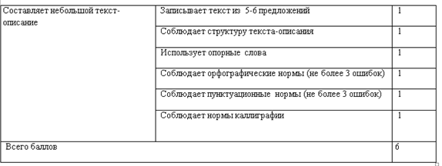  Физминутка «Стрекоза» |  |  |  | Учебник,  рабочая  тетрадь  Слайд 10  образец  Слайд 11
Критерии успеха | Дети озаглавливают текст; по вопросам и опорным словам,  данным в учебнике, составляют и записывают  каллиграфическим почерком и грамматически правильно текст-описание самостоятельно. Взвимопроверка.
37-38мин | Работа по учебнику стр.37  (К, И) «Это интересно!»  Учащиеся отвечают на вопрос: «Чем можно кормить синиц?  Работа с фразеологизмом  Лучше журавль в руках, чем синица в небе.  - Как вы понимаете это выражение? |  |  |  | Учебник
Конец урока  39-40 мин | Итог урока. Рефлексия .  - Ребята, возьмите в руки свою синичку, она сегодня олицетворяет ваши достижения на уроке, прикрепите её на «Дерево успеха»  Учащиеся прикрепляют синичек на «Дерево успеха»  Ветки на верхушке дерева – у меня на уроке всё получилось, я отлично справился с заданиями.  Ветки на середине дерева – мне нужно кое-что повторить, у меня не всё получилось.  Нижние ветки – у меня ничего не получилось.  Рубрика «А знаете ли вы, что….?»  - Ребята, у синички для вас есть сюрприз. Вы найдёте его , заглянув под крышку парты. Под крышкой парты конфеты , на них информация о синичке.  На перемене поделитесь этой информацией с одноклассниками, найдите себе пару.  1. Синицы легко поддаются приручению и отличаются доверчивостью. Набравшись терпения, можно покормить даже вполне «диких» синиц в лесу или парке с ладони.  2. Синицы во время полёта редко машут крыльями, что, однако, не мешает им летать со впечатляющей скоростью.  3. На зиму синицы не улетают на юг, но перебираются из лесов в города, потому что там проще найти место, где можно погреться.  4. Синицы кормят своих птенцов по 30-40 раз в час.  5. На Руси существовал указ, запрещавший убийство синицы под страхом большого штрафа.  6. Чёрный хлеб для синиц чрезвычайно опасен.  7. Летом среднестатистическая синица за день поедает 300-400 гусениц, то есть съедает за день пищи столько же, сколько весит сама.
Критерии успеха | Дети прикрепляют синичек на «Дерево успеха».
Дифференциация |  | Оценивание |  | Здоровье и соблюдение ТБ
Мотивированные  дети могут  самостоятельно составить текс-описание, некоторым ученикам были даны индивидуальные карточки. |  | Формативное оценивание.  Словестный метод, взаимооценивание групп «Карусель», «Две звезды, одно пожелание», стратегия «Сюрприз», «Дерево успеха»  – Взаимооценивание при работе в паре,  группе, классом.  – Результаты наблюдения учителем  качества ответов учащихся на уроке, проверка текста учителем. |  | Динамическая пауза.  Музыкальная пауза «Я - синичка»  «Стрекоза»  Вот какая стрекоза - как горошины глаза. (Пальцами делают очки.)  Влево-вправо, назад-вперед. (Глазами смотрят вправо- влево.)  Ну, совсем как вертолет. (Круговые движения глаз.)  Мы летаем высоко. (Смотрят вверх.)  Мы летаем низко. (Смотрят вниз.)  Мы летаем далеко. (Смотрят вперед.)  Мы летаем близко. (Смотрят вниз.)

Рефлексия  Были ли цели обучения реалистичными? Что учащиеся сегодня изучили? На что было направленно обучение? Хорошо ли сработала запланированная дифференциация? Выдерживалось ли время обучения? Какие изменения из данного плана я реализовал и почему? | Используйте пространство ниже, чтобы подвести итоги урока. Ответьте на самые актуальные вопросы об уроке из блока слева.
Итоговая оценка
Какие два аспекта в обучении прошли хорошо (с учётом преподавания и учения)?
1: Инсценировка.
2: ФО «Две звезды, одно пожелание».
Какие два обстоятельства могли бы улучшить урок (с учётом преподавания и учения)?
1: Материально-техническая база.
Что узнал об учениках вцелом или отдельных лицах?
Дети активны на уроке, могут работать в группе. Но не все ученики высказывают своё мнение, не все задают вопросы по тексту.

Приложение
Дескрипторы к составлению текста
Составляет небольшой текст-описание | Записывает текст из 5-6 предложений | 1
 | Соблюдает структуру текста-описания | 1
 | Использует опорные слова | 1
 | Соблюдает орфографические нормы (не более 3 ошибок) | 1
 | Соблюдает пунктуационные нормы (не более 3 ошибок) | 1
 | Соблюдает нормы каллиграфии | 1
Всего баллов |  | 6

Для работы в группах

Щёчки какие?____________________ Шапочка какая?____________________
Спинка какая? ____________________ Шарфик какой?_________
Крылья какие?____________ 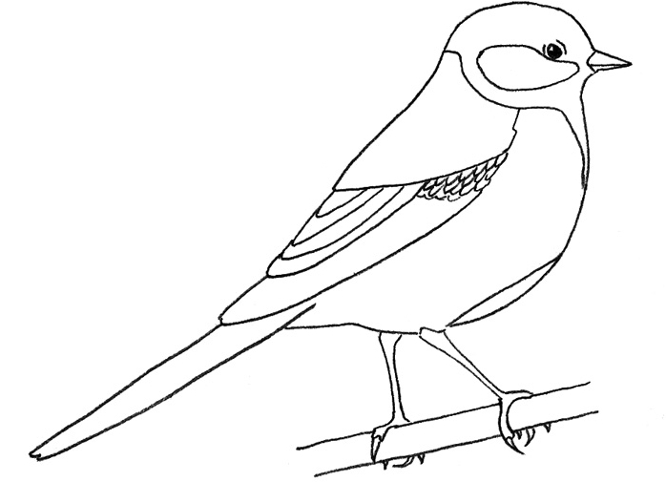Грудка какая?
______________________

Хвост какой?_____________________________

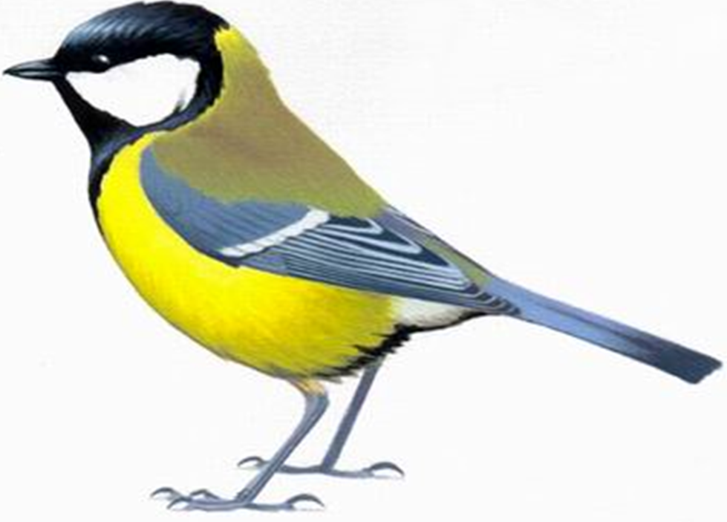

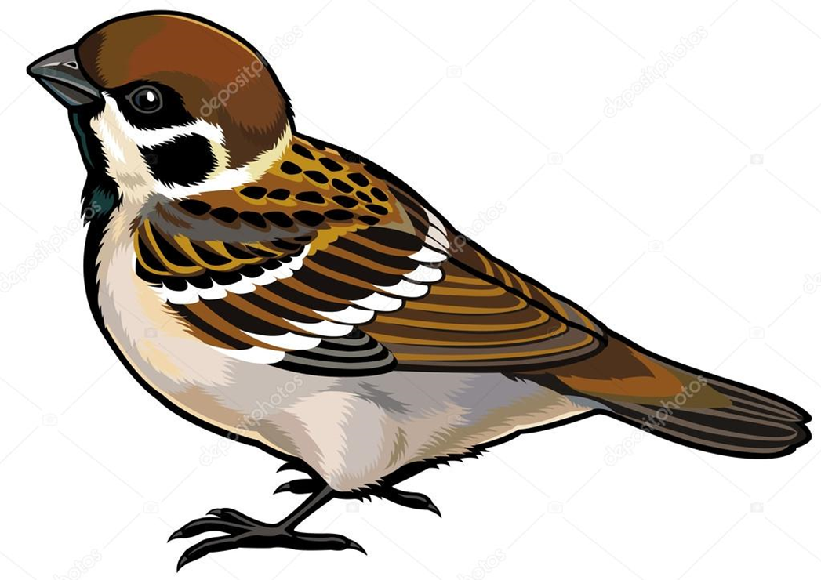

Индивидуальная карточка
Синичка

Синица ………….. птица. (небольшая). На голове у неё ………….. шапочка и ……….щёчки. (чёрная, белые). Грудка у птички ……………., спинка……….. (жёлтенькая, зеленоватая). Крылья у синицы……………, хвост………… (серые) Эта птичка живёт ………..(в лесах). Зимой перебирается ………………..(к жилью человека).
Рубрика «А знаете ли вы, что…..»
1.Синицы легко поддаются приручению и отличаются доверчивостью. Набравшись терпения, можно покормить даже вполне «диких» синиц в лесу или парке с ладони.
2.Синицы во время полёта редко машут крыльями, что, однако, не мешает им летать со впечатляющей скоростью.
3.На зиму синицы не улетают на юг, но перебираются из лесов в города, потому что там проще найти место, где можно погреться.
4.Синицы кормят своих птенцов по 30-40 раз в час.
5.На Руси существовал указ, запрещавший убийство синицы под страхом большого штрафа.
6.Чёрный хлеб для синиц чрезвычайно опасен.
7Летом среднестатистическая синица за день поедает 300-400 гусениц, то есть съедает за день пищи столько же, сколько весит сама.
8.Вопреки своему названию, синего цвета в оперении синиц почти нет. Точнее, есть, но совсем чуть-чуть, и только у лазоревок, которые также относятся к этому виду.
9.Синица очень прожорлива - ест она в течение дня почти непрерывно, причем даже в том случае если не голодна: она все равно охотится для того, чтобы спрятать добычу, а потом, когда проголодается, - съесть.
10. Название «синица» произошло не от синевы оперения этих птиц. Из наших синиц голубые пёрышки встречаются только у лазоревки, и то лишь на макушке.
11.Имя своё синицы получили за звонкие песни, напоминающие перезвон колокольчика: «Зинь-зинь!»
12. Синичья семья «многодетна», в ней бывает до 15 птенцов, чтобы прокормить которых родители буквально обшаривают все близлежайшие деревья, старательно собирая гусениц, бабочек, личинок и т.п.
13. Синицы разных видов зимой объединяются в стаи с дятлами и пищухами и такими группами кочуют по лесу в поисках еды.
14. Синица кричит утром – к морозной ночи, вечером свистит – к ясному дню.
15. Синицы появляются стайками около домов – жди холодов.
16. Синица пищит и жмется к дому – к морозу.
17. Много синиц на кормушках – к метели, снегопаду.
18. Синицы рано улетают в теплые края – скоро похолодает.

19. Появление у кормушки лазоревки – к счастью.
20. Стучит в окно синица – к доброму известию, подарку.
21.Когда сядет на руку синица, нужно загадать желание, и если птаха подаст голос – загаданному сбыться.
22. Поймать во сне синицу – знак преодоления неприятностей, достижения целей.
23. У большой синицы много разных названий. За ловкие прыжки по веткам зовут её "кузнечиком", за размеры - "большаком", ну а за звонкую песню - на иностранный манер - "зинзивером".

